國立興大附中 104學年度第一學期 高三數學科 期末考試題
三年 ______ 班 座號：_________ 姓名：________________ 試題共4頁
一、單選題：每題5分
（ ）1.關於多項式不等式﹕x² (x + 5)(x + 2)(x − 3)(x − 5) < (2x + 3)(x + 5)(x + 2)(x − 3)(x − 5)﹐共有幾組整數解? (1)3 (2)4 (3)5 (4)6 (5)7﹒

（ ）2.考慮矩陣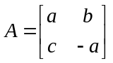﹐其中a﹑b﹑c為實數且行列式detA = 1﹒試問行列式det(A ⁻ ¹ − A)之值為下列哪一個選項﹖(1)0 (2)2 (3) −2 (4)4 (5) −4﹒

（ ）3.將一圓的六個等分點分成兩組相間的三點﹐它們所構成的兩個正三角形扣除內部六條線段後可以形成一正六角星﹐如圖所示的正六角星是以原點O為中心﹐其中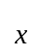﹐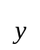分別為原點O到兩個頂點的向量﹒若將原點O到正六角星12個頂點的向量﹐都寫成為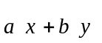的形式﹐則a + b的最小值為何﹖(1) −2 (2) −3 (3) −4 (4) −5 (5) −6﹒
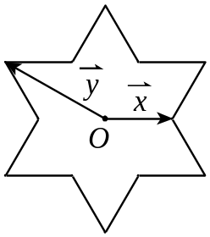

（ ）4.某甲在股票市場裡買進賣出頻繁﹒假設每星期結算都損失該星期初資金的10%﹐而第n星期結束後資金總損失已超過原始資金的一半﹐則n最小值為何﹖（已知log₁₀2 = 0.3010﹐log₁₀3 = 0.4771）
(1)6 (2)7 (3)8 (4)9 (5)10﹒

二、多選題：每題5分(每題至少有一個選項是正確的﹐答錯1個選項者﹐得3分﹔答錯2個選項者﹐得1分﹒)
（ ）1.設 b＞1＞a＞0，關於下列不等式，請選出正確的選項。
(1)（－a）⁷＞（－a） (2) b^{－9}＞b^{－7} (3) log₁₀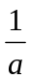＞log₁₀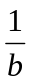 (4) log_{a}1＞log_{b}1 (5) log_{a}b≧log_{b}a。

（ ）2.設 f（x）是首項係數為 1 的實係數二次多項式。請選出正確的選項。
(1)若 f（1）＝0，則 x－1 可整除 f（x）
(2)若 f（1）＝0，則 f（x）為整係數多項式
(3)若 f（）＝0，則 f（－）＝0
(4)若 f（i+1）＝0，則 f（i－1）＝0
(5)若 f（2i）＝0，則 f（x）為整係數多項式

（ ）3.若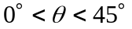﹐試問以下哪些選項恆成立﹖ (1) cosθ > sinθ (2)tanθ > sinθ (3)cosθ > tanθ
(4)sin2θ > cos2θ (5)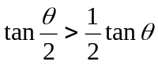﹒

（ ）4.某校高三共有300位學生﹐數學科第一次段考﹑第二次段考成績分別以X﹐Y表示﹐且每位學生的成績用0至100評分﹒若這兩次段考數學科成績的相關係數為0.016﹐試問下列哪些選項是正確的？ (1) X與Y的相關情形可以用散布圖表示 (2)這兩次段考的數學成績適合用直線X = a + bY表示X與Y的相關情形
（a﹐b為常數﹐b ≠ 0） (3) X + 5與Y − 5的相關係數為 −0.016 (4) 10X與10Y的相關係數為0.16
(5)若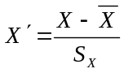﹐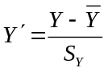﹐其中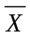﹐分別為X﹐Y的平均數﹐S_{X}﹐S_{Y}分別為X﹐Y的標準差，則X' 與Y' 的相關係數為0.016﹒

（ ）5.下列哪些方程式有實數解﹖ (1) x² − x − 1 = 0 (2) x³ + x − 1 = 0 (3)2^{x} + 2 ^{− x} = 1 (4)log₂x + log_{x}2 = −2 (5)sinx + cos2x = 3 ﹒

（ ）6.下列哪些選項與方程組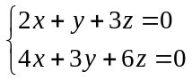的解集合相同﹖ (1)y = 0 (2)x = y = 0 (3)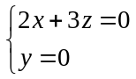 (4)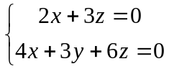 (5) 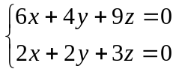﹒

三、填充題(每題5分)
1.坐標平面上的圓C﹕(x − 9)² + (y − 8)² = 16上有________個點與原點的距離正好是整數值﹒

2.李探長為了找尋槍手的可能發射位置﹐他設定一空間坐標﹐先從(0,0,2)朝向(5,8,3)發射一固定雷射光束﹐接著又從點(10,7,a)沿平行於y軸方向發射另一雷射光束﹐試問當a = ____________時﹐兩雷射光束會相交﹒

3.假設實數a₁﹐a₂﹐a₃﹐a_{4,} a₅是一個等差數列﹐a₃ = 4﹒若定義b_{n} =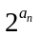﹐則b₁ × b₅ =____________﹒

4.設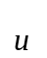，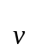為兩個長度皆為 2 的向量。若＋與的夾角為 60°，則與的內積為____________﹒

5.在如圖的棋盤方格中﹐隨機任意取兩個格子﹒選出的兩個格子不在同行也不在同列的機率為____________﹒
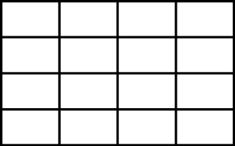

6.四邊形ABCD中﹐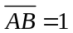﹐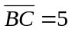﹐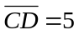﹐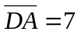﹐且∠DAB = ∠BCD = 90°﹐則對角線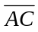長為____________﹒

7.有一橢圓與一雙曲線有共同的焦點F₁﹑F₂﹐且雙曲線的貫軸長和橢圓的短軸長相等﹒若P為此橢圓與雙曲線的一個交點﹐且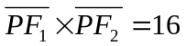﹐則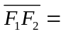____________﹒

8. 將 10 顆雞蛋分裝到紅、黃、綠的三個籃子。每個籃子都要有雞蛋，且黃、綠兩個籃子裡都裝奇數顆。求分裝的方法
數為____________種﹒

9. 在坐標平面上﹐過F(1,0)的直線交拋物線Γ：y² = 4x於P﹑Q兩點﹐其中P在上半平面且知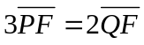﹐則P點的x坐標為____________﹒（化成最簡分數）

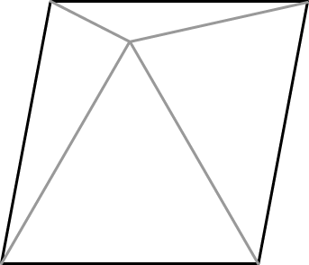
10. 在空間中，一個斜面的「坡度」定義為斜面與水平面夾角θ的正切值 tanθ。若一金字塔（底部為一正方形，四個斜面為等腰三角形）的每一個斜面的坡度皆為，如右圖。則相鄰斜面的夾角的餘弦函數的絕對值為____________﹒

國立興大附中 104學年度第一學期 高三數學科 期末考試題
三年 ______ 班 座號：_________ 姓名：________________ 試題共4頁

一、單選題：每題5分
1. | 2. | 3. | 4.

二、多選題：每題5分(每題至少有一個選項是正確的﹐答錯1個選項者﹐得3分﹔答錯2個選項者﹐得1分﹒)

1. | 2. | 3. | 4.
5. | 6.

三、填充題(每題5分)

1. | 2. | 3. | 4.
5. | 6. | 7. | 8.
9. | 10.

國立興大附中 104學年度第一學期 高三數學科 期末考試題
三年 ______ 班 座號：_________ 姓名：________________ 試題共4頁

一、單選題：每題5分
1. | 2. | 3. | 4.
4 | 4 | 4 | 2

二、多選題：每題5分(每題至少有一個選項是正確的﹐答錯1個選項者﹐得3分﹔答錯2個選項者﹐得1分﹒)

1. | 2. | 3. | 4.
13 | 15 | 12 | 15
5. | 6.
124 | 345

三、填充題(每題5分)

1. | 2. | 3. | 4.
16 | 4 | 256 | −2
5. | 6. | 7. | 8.
 | 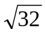 | 8 | 10
9. | 10.
 | 

